Питание детей в школе - одна из важных проблем, определяющих их здоровье.
Питание детей в школе - одна из важных проблем, определяющих их здоровье.

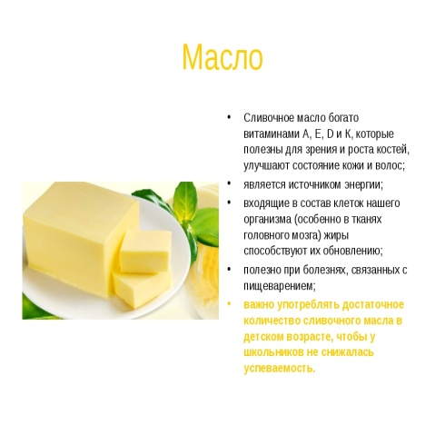

Здоровое питание – залог хорошей успеваемости!

